

**Муниципальное образование «Закрытое административно –**

**территориальное образование Железногорск Красноярского края»**

**АДМИНИСТРАЦИЯ ЗАТО г. ЖЕЛЕЗНОГОРСК**

**ПОСТАНОВЛЕНИЕ**

10.04.2018 № 756

**г. Железногорск**

О временном ограничении движения транспортных средств по улицам г. Железногорск 01.05.2018 и 09.05.2018

В соответствии с Федеральным законом от 06.10.2003 №131-ФЗ «Об общих принципах организации местного самоуправления в Российской Федерации», Федеральным законом от 08.11.2007 № 257-ФЗ «Об автомобильных дорогах и о дорожной деятельности в Российской Федерации и о внесении изменений в отдельные законодательные акты Российской Федерации», законом Красноярского края от 24.05.2012 № 2-312 «О временных ограничении или прекращении движения транспортных средств по автомобильным дорогам регионального или межмуниципального, местного значения в границах населенных пунктов на территории Красноярского края», постановлением Правительства Красноярского края от 18.05.2012 № 221-п «Об утверждении Порядка осуществления временных ограничения или прекращения движения транспортных средств по автомобильным дорогам регионального или межмуниципального, местного значения на территории Красноярского края» в целях обеспечения безопасности дорожного движения,

ПОСТАНОВЛЯЮ:

1. Ввести 01.05.2018 года при проведении мероприятий, посвященных международному Дню Весны и Труда, временное ограничение движения автотранспортных средств согласно схемы установки дорожных знаков (Приложение №1):

- ул. Парковая на участке от ул. Школьная до ул. Свердлова с 9:00 до 11:00,

- ул. Ленина на участке от ул. Советская до ул. Андреева с 10:30 до 11:30,

- ул. 22 Партсъезда на участке от ул. Ленина до ул. Свердлова с 9:00 до 12:00.

2. Ввести 09.05.2018 года при проведении мероприятий, посвященных празднованию 73-й годовщины Победы советского народа в Великой Отечественной войне 1941-1945 годов, временное ограничение движения автотранспортных средств согласно схемы установки дорожных знаков (Приложение №2):

- по ул. 22 Партсъезда на участке от ул. Ленина до ул. Свердлова с 8:00 до 10:30;

- по ул. Ленина на участке от ул. Андреева до ул. Советская, ул. Советская на участке от ул. Ленина до пр. Курчатова, пр. Курчатова на участке от ул. Советская до жилого дома № 68 по пр. Курчатова, на ул. Кирова на участке от ул. Октябрьская до пр. Курчатова (четная сторона), пр. Ленинградский на участке от пр. Курчатова до ул. 60 лет ВЛКСМ с 10:00 до 13:00. На ул. Ленина и ул. Советская ограничение движения снимается по мере прохождения торжественной колонны.

3. В период временного ограничения движения 01.05.2018 и 09.05.2018 года организовать движение маршрутных транспортных средств по ул. Советской Армии, ул. Свердлова, ул. Восточная, ул. 60 лет ВЛКСМ. Остановку маршрутных транспортных средств осуществлять на существующих автобусных остановках.

4. Муниципальному предприятию ЗАТО Железногорск Красноярского края «Комбинат благоустройства» (Н.Н. Пасечкин) обеспечить своевременную установку до начала временного ограничения движения и демонтаж после окончания временного ограничения движения дорожных знаков в местах согласно Приложению №1 и Приложению №2.

5. Рекомендовать ОГИБДД МУ МВД России по ЗАТО г. Железногорск (Д.О. Калинин) в целях обеспечения безопасности дорожного движения принять участие в организации контроля за временным ограничением движения транспортных средств в местах, указанных в приложении к постановлению.

6. Управлению городского хозяйства (Л.М. Антоненко) письменно уведомить территориальное подразделение Управления ГИБДД ГУ МВД России по Красноярскому краю о введенном временном ограничении движения транспортных средств в местах, указанных в приложении к постановлению

7. Управлению делами Администрации ЗАТО г. Железногорск (Е.В. Андросова) довести настоящее постановление до сведения населения через газету «Город и горожане».

8. Отделу общественных связей Администрации ЗАТО г.Железногорск (И.С. Пикалова) разместить настоящее постановление на официальном сайте муниципального образования «Закрытое административно-территориальное образование Железногорск Красноярского края» в информационно-телекоммуникационной сети «Интернет».

9. Контроль над исполнением настоящего постановления возложить на Первого заместителя Главы ЗАТО г. Железногорск по жилищно-коммунальному хозяйству С.Е. Пешкова.

10. Настоящее постановление вступает в силу после его официального опубликования.

Глава ЗАТО г. Железногорск И.Г. Куксин

Приложение №1

к постановлению Администрации ЗАТО г. Железногорск

от 10.04.2018 № 756

Схема установки дорожных знаков

(дата ограничения движения: 01.05.2018)

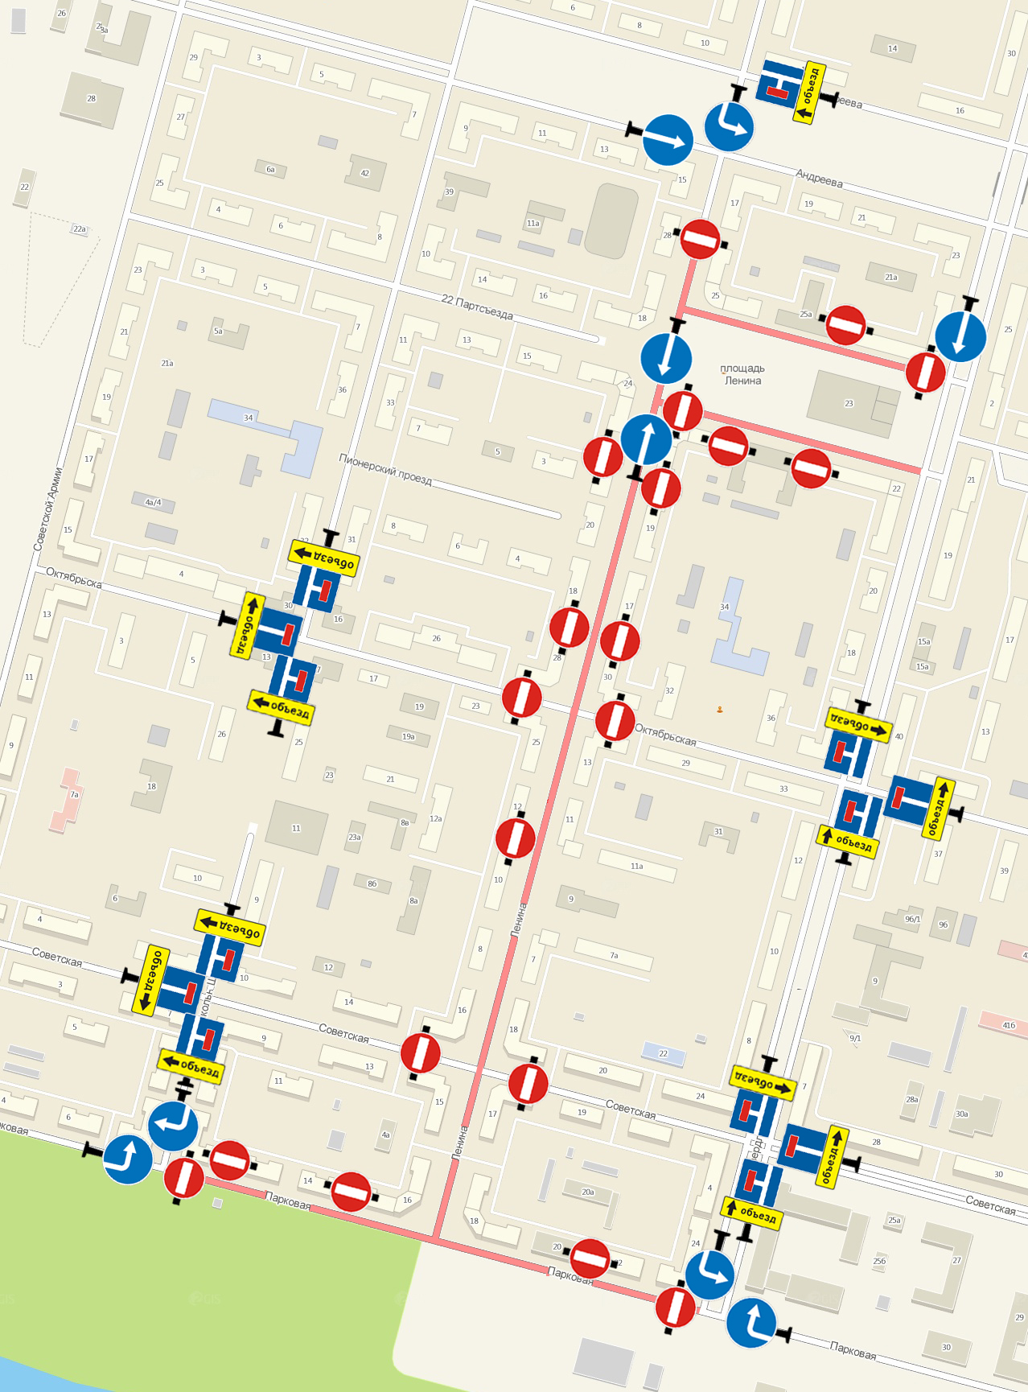

Знаки устанавливаются в соответствии с требованиями ГОСТ Р 52289-2004 «Технические средства организации дорожного движения. Правила применения дорожных знаков, разметки, светофоров, дорожных ограждений и направляющих устройств», ГОСТ Р 52290-2004 «Технические средства организации дорожного движения. Знаки дорожные. Общие технические требования».

Приложение №2

к постановлению Администрации ЗАТО г. Железногорск

от 10.04.2018 № 756

Схема установки дорожных знаков

(дата ограничения движения: 09.05.2018)

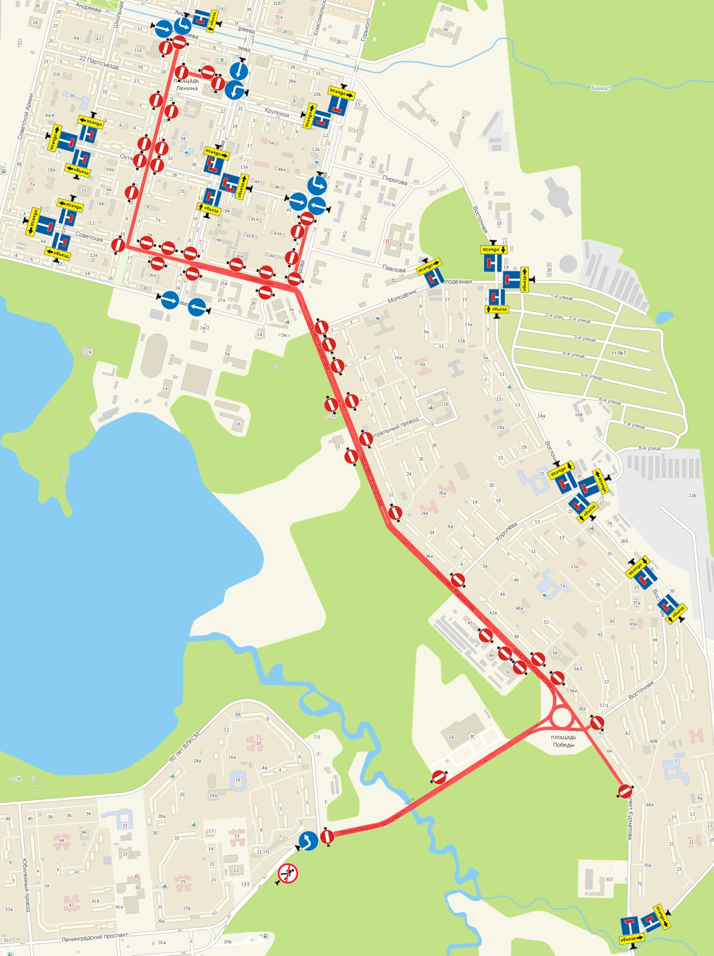

Знаки устанавливаются в соответствии с требованиями ГОСТ Р 52289-2004 «Технические средства организации дорожного движения. Правила применения дорожных знаков, разметки, светофоров, дорожных ограждений и направляющих устройств», ГОСТ Р 52290-2004 «Технические средства организации дорожного движения. Знаки дорожные. Общие технические требования».